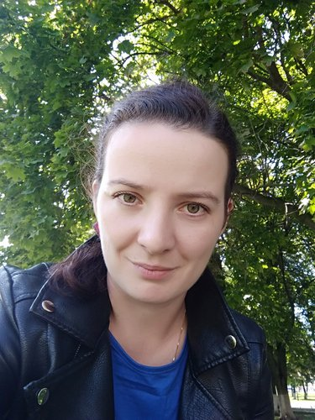 |  | Кормилицына Екатерина Сергеевна  Женщина, 33 года, родилась 25 ноября 1986  +7 (950) 9250944 — предпочитаемый способ связи  london251186@gmail.com  Проживает: Тула  Гражданство: Россия, есть разрешение на работу: Россия  Не готова к переезду, не готова к командировкам
Желаемая должность и зарплата
Контролёр ОТК, кладовщик-комплектовщик, фасовщик  Информационные технологии, интернет, телеком  • Начальный уровень, Мало опыта  Занятость: полная занятость  График работы: сменный график  Желательное время в пути до работы: не имеет значения |  |  | 30 000  руб.
Опыт работы —9 лет 10 месяцев
Июнь 2020 — настоящее время  3 месяца |  | Матяш  Фасовщик  Фасовка и упаковка изготавливаемой продукции
Октябрь 2019 — Июнь 2020  9 месяцев |  | ОАО «Тульская кондитерская фабрика «Ясная Поляна»  Тула, www.uniconf.ru/factories/yasnaya-polyana/  Машинист расфасовочно-упаковочных машин  Машинист расфасовочно-упаковочной машины
Апрель 2018 — Октябрь 2019  1 год 7 месяцев |  | ОАО РЖД  Тула  Оператор видеонаблюдения  Видеомониторинг, пожарная и охранная система безопасности
Май 2011 — Апрель 2018  7 лет |  | ИП Евсеева  Продавец-консультант  Продавец-консультант
Ноябрь 2010 — Май 2011  7 месяцев |  | Артистия  www.artistia.ru  Менеджер по поиску артистов  поиск артистов и привлечение их на сайт, создание баз данных, сбор данных, заполнение сайта информацией об артисте, стоимости выступления
Образование
Среднее специальное
2009 |  | Тульский колледж машиностроения и информационных технологий  Программное обеспечение ВТ и АС , техник
Ключевые навыки
Знание языков |  | Русский — Родной
Навыки |  | Наполнение контентом Системы видеонаблюдения Консультирование Системы охранно-тревожной сигнализации Пользователь ПК Массовое производство
Дополнительная информация
Обо мне |  | Уровень владения компьютером: Продвинутый пользователь.  Технический склад ума.  Опыт работы на производстве. Контент-менеджер, Ведение базы данных Excel (ввод новой информации, корректировка имеющихся данных), большой опыт поиска информации,  работа с документами (редактирование),  опыт в распозновании сканированных документов,  MS Office, Excel, продвинутый пользователь интернет, Microsoft PowerPoint, электронная почта, Internet Explorer, Mozilla Firefox,  внимательность, усидчивость, обучаемость  Интересует только сменный график работы!

